Hrvatski jezik – nastava na daljinu
Autor: Ivan Telebar

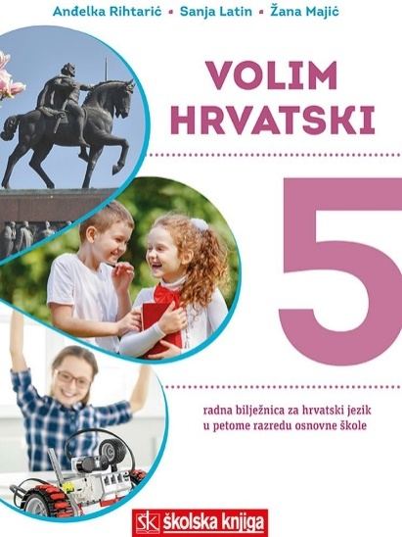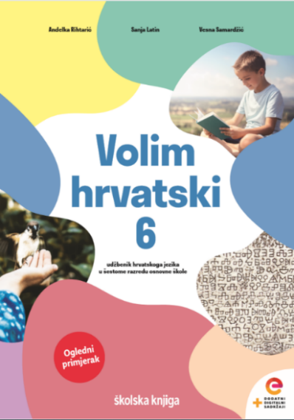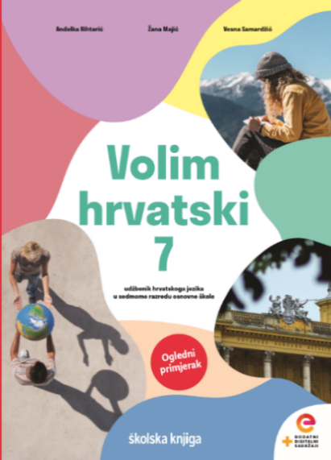

BROJ SATI NASTAVE: 3 školska sata

NASTAVNA JEDINICA: Zamjenice - usustavljivanje

ODGOJNO-OBRAZOVNI ISHODI
Nakon današnje lekcije moći ćeš:
- prepoznati i rabiti zamjenice kao imenske riječi
- uočavati i provoditi njihovu promjenu u rodu, broju i padežu
- zamijeniti govorne osobe osobnim zamjenicama
- pravilno rabiti naglašene i nenaglašene oblike osobnih zamjenica
- prepoznati i rabiti posvojne zamjenice, njima izricati pripadnost govornim osobama
- razumjeti da se posvojne i pokazne zamjenice slažu s imenicom uz koju stoje u rodu, broju i padežu
- prepoznati i rabiti upitne zamjenice, pravilno se njima služiti s obzirom na njihovu ulogu u rečenici

- sati vježbe i ponavljanja
OPIS AKTIVNOSTI
1. aktivnost
U zadanim rečenicama označi sve zamjenice.
Mojoj baki nikada nije dosadno.
Tko bi to pomislio?
Ona je uvijek zaposlena.
Pomažem svojim roditeljima.
Jutros se nisam umila.
Pojeo sam ovoliku krušku.

2. aktivnost
Odredi kojoj vrsti pripadaju podcrtane zamjenice.
Što te muči?
__________________ ______________________

Jesam li u tvojim mislima?
________________

Uživam u svome domu.
_______________________

Hvalili su se postignutim uspjehom.
__________________

Ne mogu se nagledati ove divote.
____________________

3. aktivnost
Nabroji sve vrste zamjenica i za svaku vrstu napiši po jednu rečenicu u kojoj ćeš dati primjer određene zamjenice.
Nakon toga riješi zadatke na sljedećoj poveznici.
https://www.e-sfera.hr/dodatni-digitalni-sadrzaji/60182cb6-52c0-4560-9906-a8695c5f4eb1/assets/interactivity/kviz_1/index.html

4. aktivnost
Pripazi na česte pogreške u uporabi povratne, povratno-posvojne zamjenice i pokaznih zamjenica!
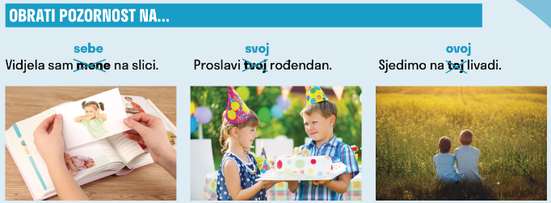

5. aktivnost
Prepiši rečenice tako da podcrtane imenice zamijeniš osobnim zamjenicama.
- Razgovaramo o knjizi.

_____________________________________________________________

- Živjela sam s mamom i tatom u glavnome gradu Republike Hrvatske.

______________________________________________________________

- Prijatelji me rado pozivaju na izlet.

_____________________________________________________________
6. aktivnost
Označi rečenicu u kojoj prepoznaješ nenaglašeni akuzativ osobne zamjenice ona.
- Voljela je čitati knjige.
- Zamišljala je likove iz knjiga koje je pročitala.
- Potiču je pročitane priče.
- Maštala je o njihovim pustolovinama.

7. aktivnost
Rečenice preoblikuj tako da nenaglašene oblike osobnih zamjenica zamijeniš naglašenima i obrnuto. Pripazi, negdje ćeš trebati promijeniti redoslijed riječi.
Njemu sam šapnula svoju tajnu. ____________________________________
Sinoć su me posjetili rođaci. ____________________________________
Pozvala sam ih na večeru. ____________________________________

8. aktivnost
Odredi padež podcrtanim zamjenicama.
Ona često razgovara s nama o svojim putovanjima.
Što je sve doživjela? Čemu se radovala na povratku?
Raduju nas njezina iskustva.
Neka nas povede sa sobom.

9. aktivnost
Potcrtane posvojne pridjeve zamijeni posvojnim zamjenicama.
- Martina se brine o životinjama.
______________________________________________________________________
- Razgranale su se krošnje djedovih voćaka.
______________________________________________________________________
- Rado kušamo mamine i bakine kolače od jabuka.
______________________________________________________________________

10. aktivnost
Zamjenice iz sljedećega teksta prepiši u tablicu i odredi im vrstu.
Prvo i najvažnije što ti želim napisati u svome pismu je to da ja nikad nisam bila Grgina djevojka niti je on ikada bio moj dečko.
To što mi zajedno odlazimo iz škole samo je zato što živimo u istoj ulici, pa onda putom razgovaramo o novinarstvu, jer ta profesija zanima i njega i mene.
Što ti još želim reći? Ja te volim od prvoga dana kad si došao u naš razred.
Uplašila sam se jer si mi napisao da odlaziš iz Zagreba.
(prema: Miro Gavran, Zaljubljen do ušiju)

ZAMJENICA | VRSTA

11. aktivnost
Istraži mrežne stranice Hrvatske školske gramatike i utvrdi svoje znanje o zamjenicama.
https://gramatika.hr/pravilo/zamjenice/24/

12. aktivnost
Ispuni nastavni listić i procijeni svoje znanje!
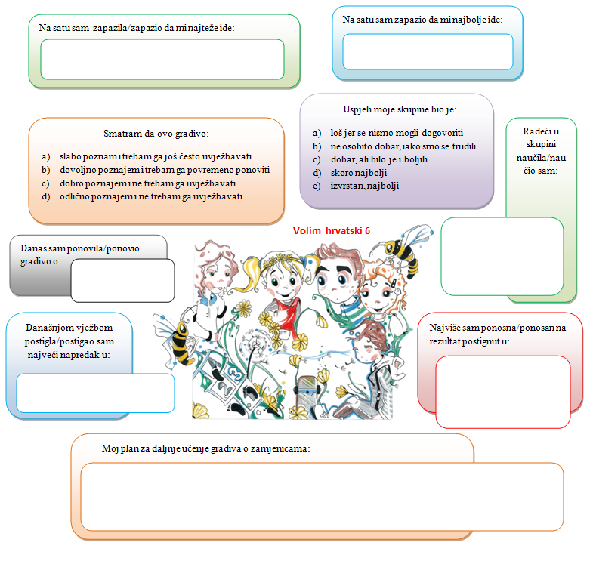

Hrvatski jezik – nastava na daljinu

13. aktivnost
Riješi 1. i 2. zadatak III. skupine zadataka u radnoj bilježnici Volim hrvatski 6 na 69. i 70. stranici.

14. aktivnost
Odaberi jedan poznati prozni tekst iz čitanke. Pročitaj ga pazeći na pravilan izgovor, razgovijetnost, visinu, jačinu i boju glasa.
Odaberi jedan odlomak tog teksta iz kojeg ćeš ispisati zamjenice u bilježnicu i odrediti im vrstu.

15. aktivnost
Otvori udžbenik Volim hrvatski 6 na 63. stranici i ukratko ponovi najvažnije o zamjenicama.

16. aktivnost
Odigraj zabavne igre i kvizove te utvrdi svoje znanje!
https://wordwall.net/play/491/739/232
https://wordwall.net/play/491/766/939
https://wordwall.net/play/491/774/399

17. aktivnost
Izradi umnu mapu o zamjenicama!
Umnu mapu možeš izraditi na čistom bijelom papiru većeg formata (A3 i veći) ili u digitalnom obliku pomoću nekih od alata kao što su npr. MindMeister ili Popplet.
https://www.mindmeister.com
https://www.popplet.com

Autor: Ivan Telebar

BROJ SATI NASTAVE: 2 školska sata
NASTAVNA JEDINICA:
Medijski sadržaji
Snaga riječi 6, Anita Šojat


ODGOJNO-OBRAZOVNI ISHODI

Nakon današnje lekcije moći ćeš:
- iznijeti saznanja o tome kako pratiš medije
- provjeriti informacije iz različitih izvora i doći do spoznaje jesu li istinite
- prepoznati prikriveno oglašavanje u časopisima za mlade
- zaključiti kako mediji često prikazuju iskrivljenu sliku stvarnosti

OPIS AKTIVNOSTI
1. aktivnost
Razmisli i zapiši odgovore na pitanja:
Koje medije pratiš svakodnevno?
Imaš li slobodu u tome ili te roditelji nadgledaju?

Odaberi jednu aktualnu temu iz svijeta mladih. Pronađi sadržaje o toj temi u različitim medijima.
Razmisli o tome trebaju li djeca njihovog uzrasta imati slobodu u praćenju medija i medijskih sadržaja te kakva obilježja imaju pojedini mediji kada nam prikazuju aktualne teme.
Svoja odgovore i razmišljanja zabilježi te pošalji učiteljici na dogovoreno mjesto.

2. aktivnost
Pročitaj tekst Medijski sadržaji u čitanci na 203. stranici, a zatim promotri plakat i odgovori na pitanja koja slijede.
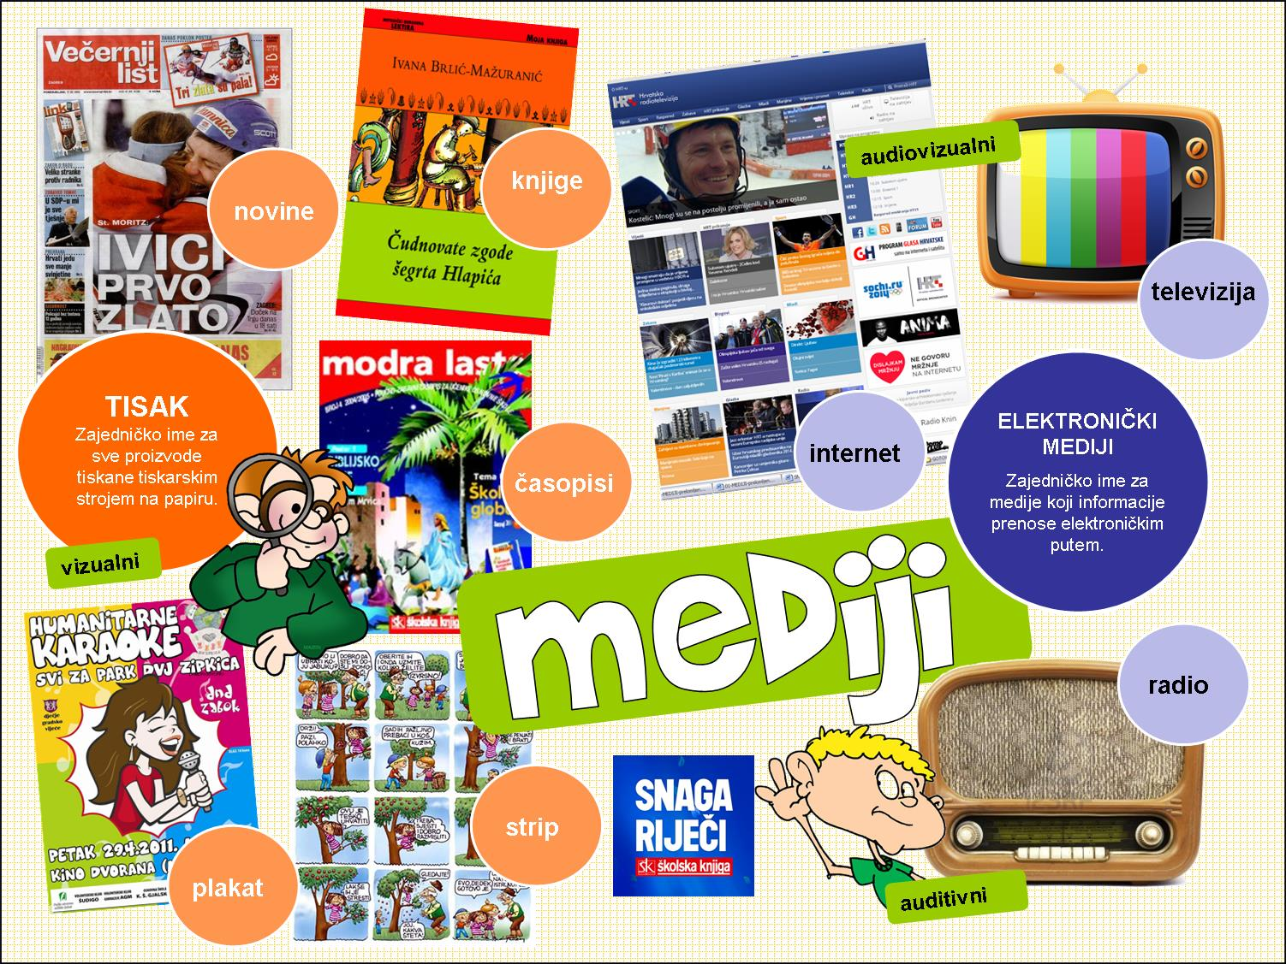
Koji suvremeni mediji nedostaju na ilustraciji?
Jesu li radio i televizija stvar prošlosti?
S kojim se problemima suočavaju tiskani mediji?
3. aktivnost
Što misliš – zašto je važno znati prepoznati lažne vijesti?
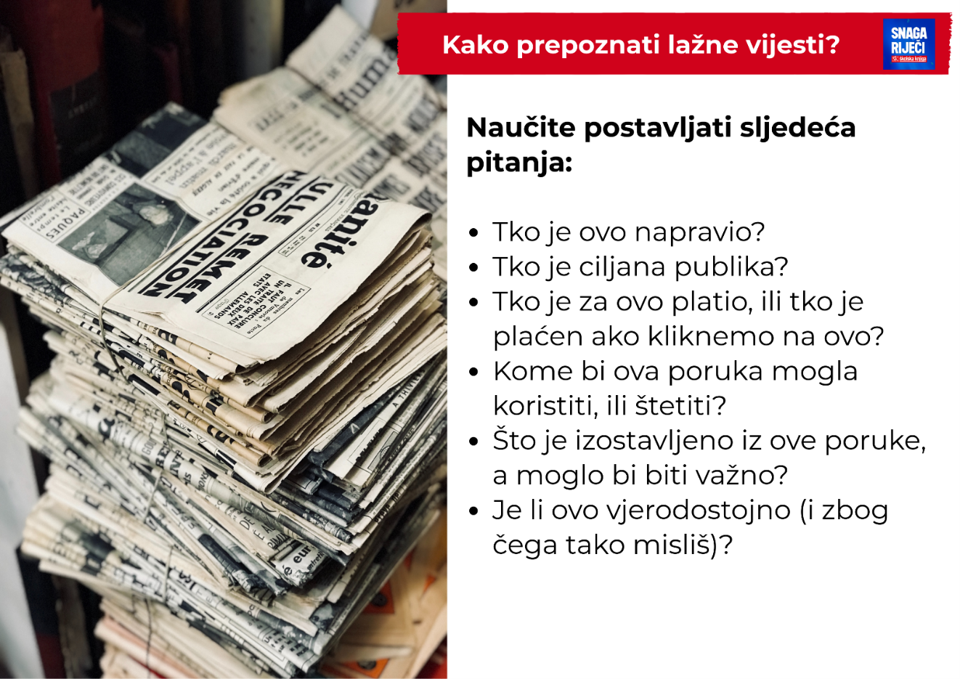

4. aktivnost
Pogledaj kratku videolekciju o lažnim vijestima i dezinformacijama.
https://www.youtube.com/watch?v=FdE59n8IrwQ

5. aktivnost
Koja je uloga medija u našim životima i kakav utjecaj mediji mogu imati?
Potraži odgovore na ova pitanja u članku na sljedećoj poveznici.
Pročitaj tekst i izdvoji pet pojedinosti koje smatraš najvažnijima u tekstu.
https://www.medijskapismenost.hr/pozitivni-i-negativni-utjecaji-medija/

6. aktivnost
Kako mediji utječu na našu sliku o sebi?
Pogledaj edukativni videozapis.
https://www.youtube.com/watch?v=WTJyi9ETY9I&feature=emb_title
7. aktivnost
Jesi li upoznat s reklamama i oglašavanjem?
Oglašavanjem smatra ono što je naznačeno kao plaćeni oglas, a sve drugo je prikriveno oglašavanje (kad se logo, fotografija proizvoda i sl. pronalazi u članku).
Zadatak: u časopisu za mlade pronađi članak s prikrivenim oglašavanjem i navedi vrstu proizvoda koja se pojavljuje.
Svoja zapažanja pošalji učiteljici na dogovoreno mjesto.

8. aktivnost
„Birajmo što gledamo” medijska je kampanja UNICEF-a i Agencije za elektroničke medije čiji je cilj podići razinu svijesti o važnosti medijskog opismenjavanja roditelja, skrbnika i djece. Kampanja želi ukazati na važnost pažljivog odabira medijskih sadržaja za djecu, svrsishodnog korištenja programskih oznaka o primjerenosti sadržaja i poticanja djece na kritičko promišljanje medijskih sadržaja. Od lošeg i potencijalno štetnog medijskog sadržaja djecu i mlade najbolje možemo zaštititi ako ih naučimo kako analizirati, evaluirati i kritički promišljati medijske sadržaje. U sklopu kampanje snimljena su tri televizijska spota koji ukazuju na potencijalno štetne utjecaje na djecu i mlade nasilnih i neprimjerenih sadržaja kao i iskrivljenih, nerealnih medijskih slika.
Pogledaj kratke televizijske spotove koji progovaraju o ovim temama te kratke izjave poznatih osoba iz medija:
https://www.youtube.com/watch?v=WTJyi9ETY9I
https://www.youtube.com/watch?v=zaYEYUpjb-c

https://www.youtube.com/watch?v=DVA8BXA0cnA
https://www.youtube.com/watch?v=eFzX0BR5J4c
https://www.youtube.com/watch?v=4-Erj3idrgc.

9. aktivnost
Svoje znanje o medijskim sadržajima provjeri u Kahoot! kvizu.
https://play.kahoot.it/v2/?quizId=259d4541-2be3-4a6b-9f9b-4e5c40d95f5a

